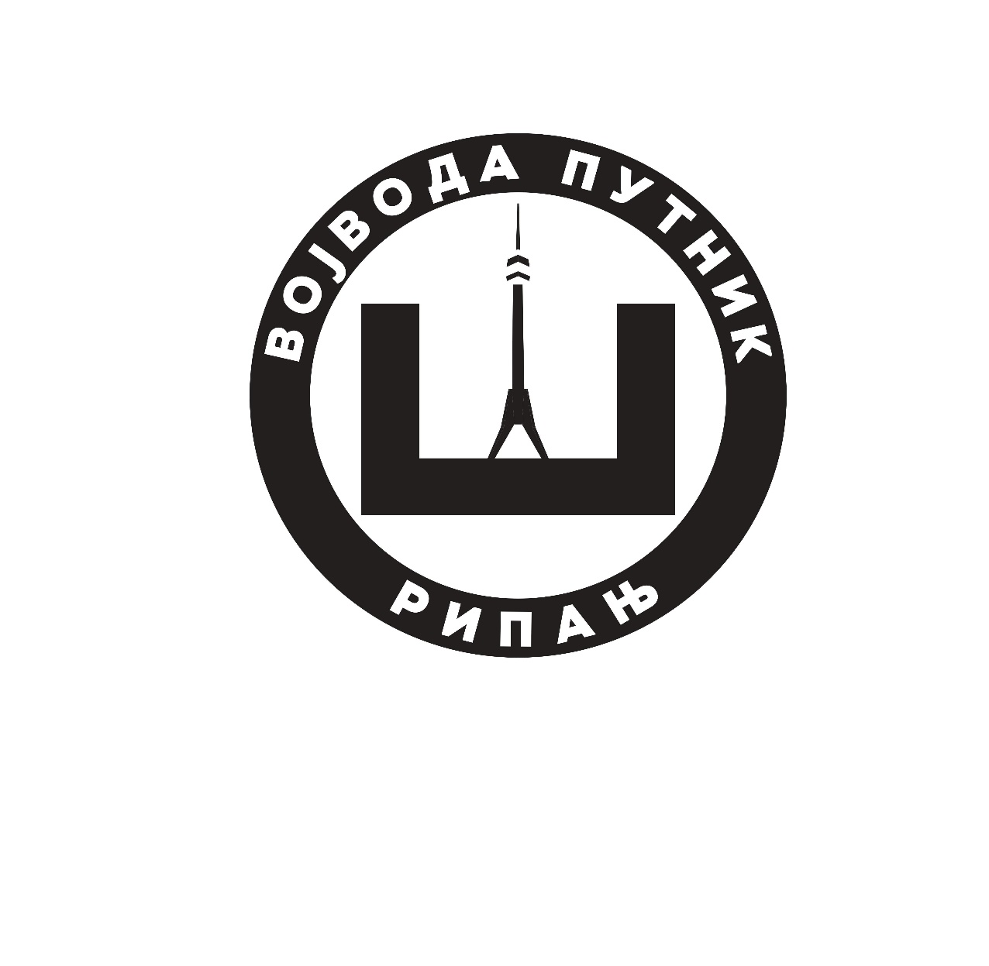

МОТО ШКОЛЕ

**ЗНАЊЕ И ДРУГАРСТВО – ПУТНИКОВО ЧИНЕ ЦАРСТВО!**